В 2016-2017 учебном году в школе 9 класса-комплекта, в них обучается 40 учащихся, в том числе мальчиков - 14, девочек - 26 человек.
1-4 классы - 20 человек
5-9 классы - 20человек
01.09.2016 года открыто 1 первый класс с количеством учащихся-5.
Список учащихся-отличников, награжденных по итогам 2015-2016 учебного года Похвальными листами "За отличные успехи в учении":

1. Даудова Наида - 9 класс
2. Шахвалиева Залина - 9 класс

3. Магомедова Лейла - 8 класс
4. Абдурашидов Гамид. - 8 класс

5. Исаков Салим - 7 класс

6. Даудова Хамис - 6 класс
7. Исакова Шавал - 6 класс
8. Магомедсаидова Патимат - 6 класс
9. Чупанова Нарижат - 6 класс

10. Магомедсаидова Байзат - 5 класс
11. Магомедсаидова Ирайдат - 5 класс

12. Даудова Айшат - 4 класс
13. Чупанова Патимат - 4 класс

14. Магомедсаидов Иагомед - 3 класс
15. Магомедов Омарасхаб – 3 класс
16. Магомедова Алжанат – 3 класс
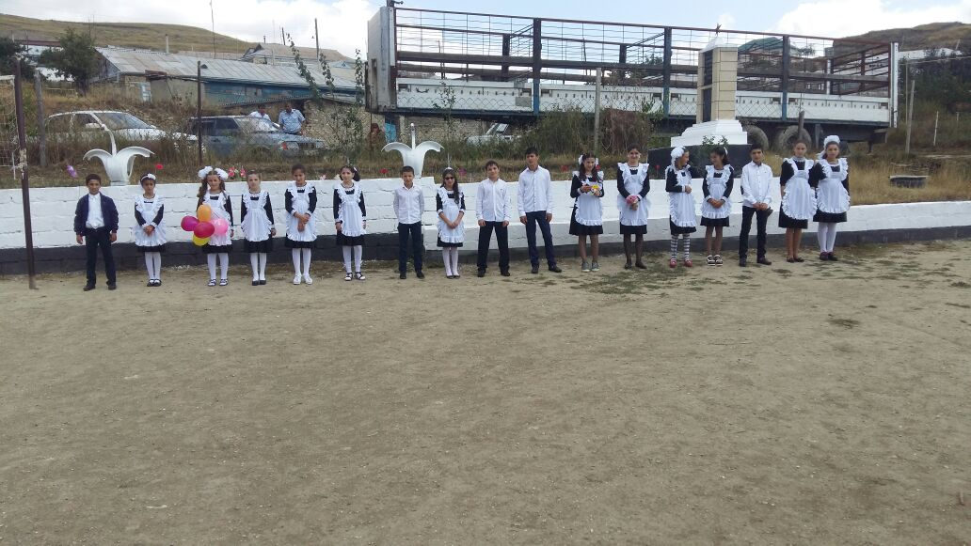

Кроме того, 2 девятиклассницы:
Даудова Наида
Шахвалиева Залина- получили аттестаты с отличием,

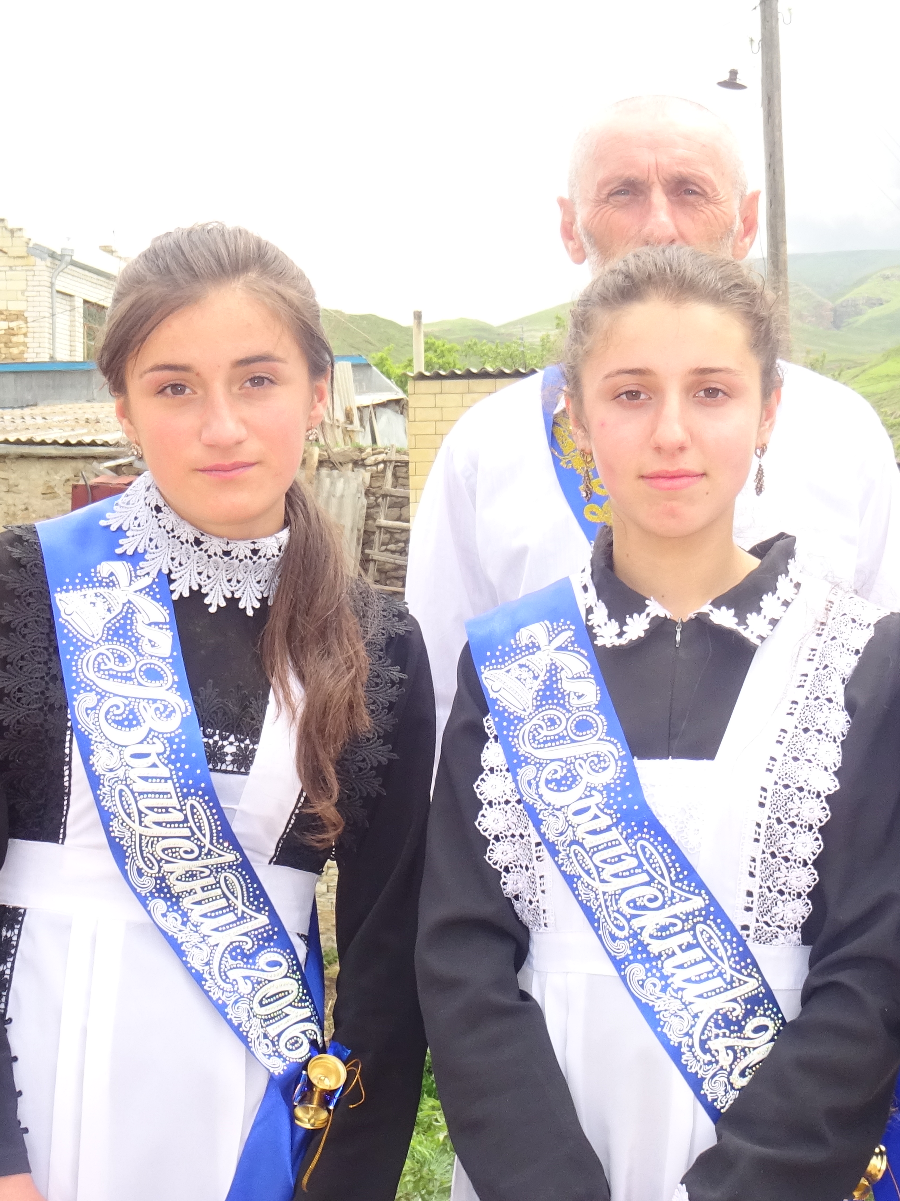

ПОБЕДИТЕЛИ И ПРИЗЕРЫ
В ВЫСШИХ УЧЕБНЫХ ЗАВЕДЕНИЯХ
в 2016-2017 учебном году.

